PLURAIS ARDILOSOS (arrozes, gravidezes, maus-caracteres)

O plural da palavra arroz é arrozes.
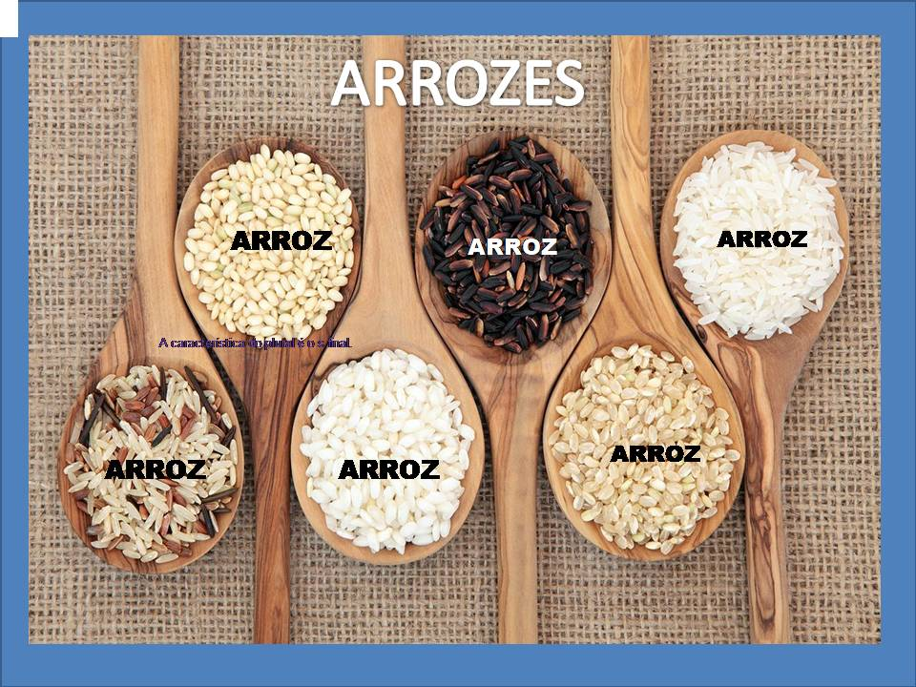
A cozinheira fez vários tipos de arroz para o jantar.
A cozinheira fez vários arrozes para o jantar.
. O plural da palavra arroz não é usado correntemente porque se utiliza a palavra arroz como um substantivo não contável massivo, ou seja, várias partes que não se podem contar mas que funcionam como um conjunto que pode ser medido.
O plural da palavra arroz deverá ser usado com atenção, dado que não é correto dizer dois arrozes, nem duas colheres de arrozes. O correto é: comi arroz, comi três colheres de arroz, fiz uma xícara de arroz.
substantivos terminados em -z,:a formação do plural é feita acrescentando –es à palavra no singular.
Arroz – arrozes / Cruz – cruzes /Raiz – raízes / Xadrez – xadrezes
nariz-narizes / avestruz-avestruzes/ matriz-matrizes / giz - gizes
Sendo assim, o plural de gravidez é…GRAVIDEZES.
O plural de convés é conveses.
Convés é o mesmo que deque – forma aportuguesada do anglicismo deck –, ou seja, é a «parte do pavimento superior descoberto entre o mastro grande e a proa» de um navio
Os substantivos terminados em r e z fazem o plural pelo acréscimo de es. Por exemplo: revólver – revólveres / raiz - raízes
Atenção: O plural de caráter é caracteres.
Mal- males/ Ás –ases / Retrós-retroses
: Os substantivos terminados em x ficam invariáveis.
Por exemplo: o látex - os látex.
Agora, tome cuidado com estes plurais:
Hífen (hifens ou hífenes), sênior (seniores), júnior (juniores), caráter (caracteres).
Exceção: cânon - cânones.
Existem palavras que são usadas apenas no plural
Exemplo: as costas, os óculos, as férias, as trevas.
Existem palavras que são usadas apenas no singular (são invariáveis)
Exemplo: os tórax, as fênix.
plural de caráter : Palavras terminadas em r normalmente fazem o plural com o acréscimo de es, sem que haja alteração da vogal tônica: mártir, mártires; fêmur, fêmures; mar, mares; mulher, mulheres; bar, bares; açúcar, açúcares; hambúrguer, hambúrgueres.
Há exceções, no entanto, como o plural de júnior (juniores) e sênior (seniores). A vogal tônica dessas duas palavras (juniores e seniores) deixa de ser o u e passa a ser o o.
O plural de caráter é caracteres, duplamente excepcional: pelo acréscimo do c antes do t (o que se deve à manutenção do traço etimológico) e pelo deslocamento da vogal tônica, que deixa de ser o a (da sílaba rá) e passa a ser o e (da sílaba te). É bom lembrar que a forma caracteres se mantém no plural de mau-caráter, que é maus-caracteres:
"Pai e filho são maus-caracteres".
verbo ser na indicação das horas. A concordância é simples. Basta flexionar o verbo ser de acordo com o número mais próximo:
"É uma hora"; "São dez para o meio-dia"; "Eram dez para o meio-dia"; "É uma e quinze"; "São três e quinze".
Antes de meio-dia e meia-noite, o verbo ser fica no singular: "É meio-dia e quinze"; "É meia-noite e meia".
Usa-se o mesmo raciocínio quando o verbo ser é antecedido de um auxiliar:
"Devem ser dez para o meio-dia"; "Deviam ser cinco e quinze"; "Deve ser meio-dia e quinze".
mel tem dois pluralis:: méis e meles.
fel é outro monossílabo tônico terminado em el que admite dois plurais:
féis e feles.

Portanto,perdem o acento no plural :lúmen, hífen, hímen, líquen, pólen.

BLITZ

A palavra tem origem no idioma alemão. Dessa forma, o plural é “blitze” ou “blitzen”, observando a etimologia germânica, já que o vocábulo não foi aportuguesado.
ex: Para evitar que motoristas dirijam alcoolizados, a polícia realizou várias blitze/blitzen.

Campus
A palavra tem origem no Latim e pode ser pluralizada de duas maneiras distintas
1) A tradicional em latim – campi
2) A adotada pela Assessoria de Comunicação do Ministério da Educação do Brasil (MEC). Trata-se da palavra campus com acento circunflexo – câmpus.
ex²: A universidade possui quatro câmpus.

